**服务器使用手册**

一、服务器归属划分：

开发人员使用192.168.2.151、192.168.2.154两台

测试交付人员使用192.168.2.152/192.168.2.153两台

二、虚拟机使用规则：

1.支持命令行和图形化方式创建虚拟机

2.ISO镜像文件位置：/home/iso

3.个人创建虚拟机请在宿主机/home/images目录下新建个人专属目录

4.创建虚拟机默认磁盘不超过20GB，空间不够需扩容的情况在宿主机的/mnt/data（iscsi存储挂载目录）目录下创建数据盘

4.1.1命令行新建磁盘文件：

4.1.2 qemu-img create -f qcow2 openEuler-image.qcow2 4G 新建磁盘镜像文件---------------------------------------------------------------------------------------------------------------------------------------------------------------------------------------------------------------------------------------------------------------------------------------------------------------------------------------------------*-------------*-*----------------------------------------------------------------------------------------------------------------------------------------------------------------------------------------------------------------------------------------------------------------------------------------------------------

4.1.3.配置文件中复制此部分修改为新增磁盘格式及路径

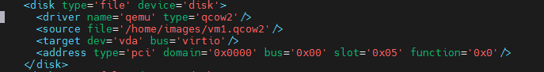

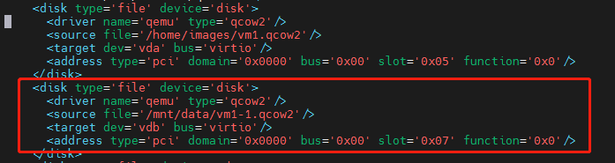

4.1.4进入系统分区、格式化、挂载。

参考链接：https://blog.csdn.net/qq_42340309/article/details/120312309

4.2图形界面直接新增

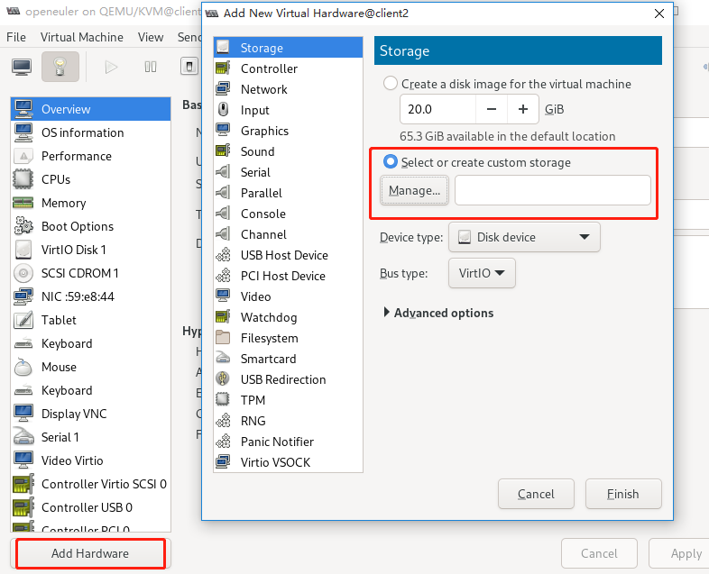

4.3使用lvm管理磁盘参考：

http://www.maitanbang.com/book/content/?id=78359

4.4 虚拟机迁移参考操作

自动迁移：（热迁移推荐）

virsh migrate <domain> --desturi <desturi> --persistent --undefinesource --offline

--desturi:迁移目的URI如( gemu+ssh://192.168.0.198/system);

--persistent:永久迁移(会将虚拟机的配置文件复制到迁移目的节点);

--undefinesource:在源节点中反定义虚拟机(删除源节点中的虚拟机配置文件)

--live:虚拟机在线迁移(动态迁移);

--offline: 虚拟机离线迁移(静态迁移)und

手动迁移：（冷迁移推荐）

源宿主机操作：

Scp xxx.qcow2 xxx.xml 192.168.10.202:/home/images #配置文件和磁盘镜像文件转移

目标宿主机操作：

Virsh define xxx.xml #定义虚拟机配置文件

Virsh start xxx #启动虚拟机

4.5 修改磁盘镜像文件大小（undefine状态下执行）

# qemu-img resize <imgFileName> [+|-]<size>

示例：# qemu-img resize openEuler-image.qcow2 +20G

Image resized.

1. ip地址请严格按照分配好的规则使用，不够用的情况额外再行分配，禁止私自使用未分配ip
2. 请勿随意修改宿主机环境和配置

注：请勿随意关闭或重启服务器

Openeuler kvm使用教程：

https://docs.openeuler.org/zh/docs/20.03_LTS_SP3/docs/Virtualization/%E8%99%9A%E6%8B%9F%E6%9C%BA%E9%85%8D%E7%BD%AE.html